**Дата:** 30.05.2025

**Клас:** 4 – А

**Предмет:** фізична культура

**Вчитель:** Старікова Н.А.

**Тема: *Організаційні вправи , загальнорозвивальні вправи, загальнорозвивальні вправи на відчуття правильної постави, вправи на запобігання плоскостопості. Рухливі «Танцювальна фігура, замри», «У горизонтальну мішень».***

**Завдання уроку:**

1. Повторити руховий режим молодшого школяра.

2. Сприяти розвитку формування правильної постави.

3. Сприяти запобіганню плоскостопості.

**Хід уроку**

***Під час дистанційного навчання дуже не хочеться вставати з ліжка, особливо дітям. Для того, щоб ранок розпочинався з користю, рекомендуємо зайнятись разом зарядкою. І корисно і приємно. У сьогоднішніх відео діти виконають ряд фізичних вправ, які легко виконувати вдома. Ніяке обладнання чи спортзал не потрібно!***

**1.** **ТБ під час виконання фізичних вправ вдома:**

[***https://www.youtube.com/watch?v=LF1hsGsYYH4***](https://www.youtube.com/watch?v=LF1hsGsYYH4)

**2. Вправи для формування правильної постави у дітей:**

[***https://www.youtube.com/watch?v=_HJdP57_UU8***](https://www.youtube.com/watch?v=_HJdP57_UU8)

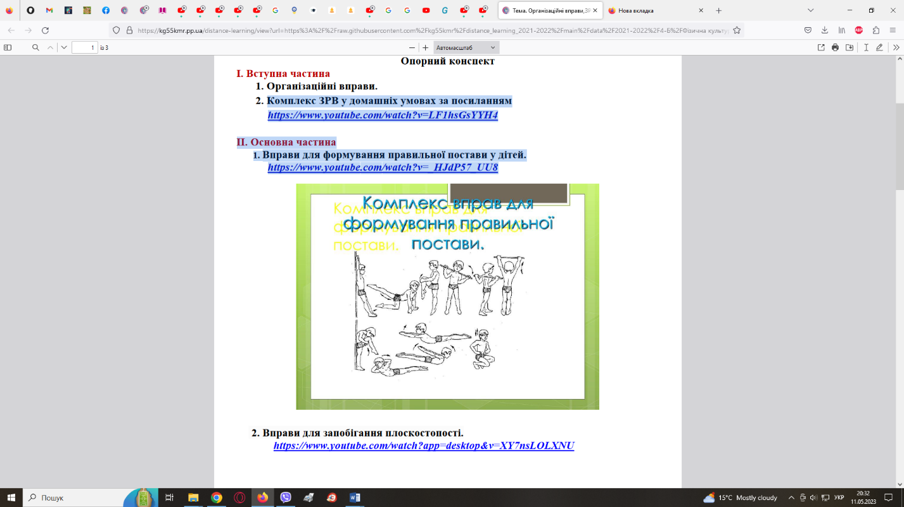

**3. Вправи для запобігання плоскостопості:**

[***https://www.youtube.com/watch?app=desktop&v=XY7nsLOLXNU***](https://www.youtube.com/watch?app=desktop&v=XY7nsLOLXNU)

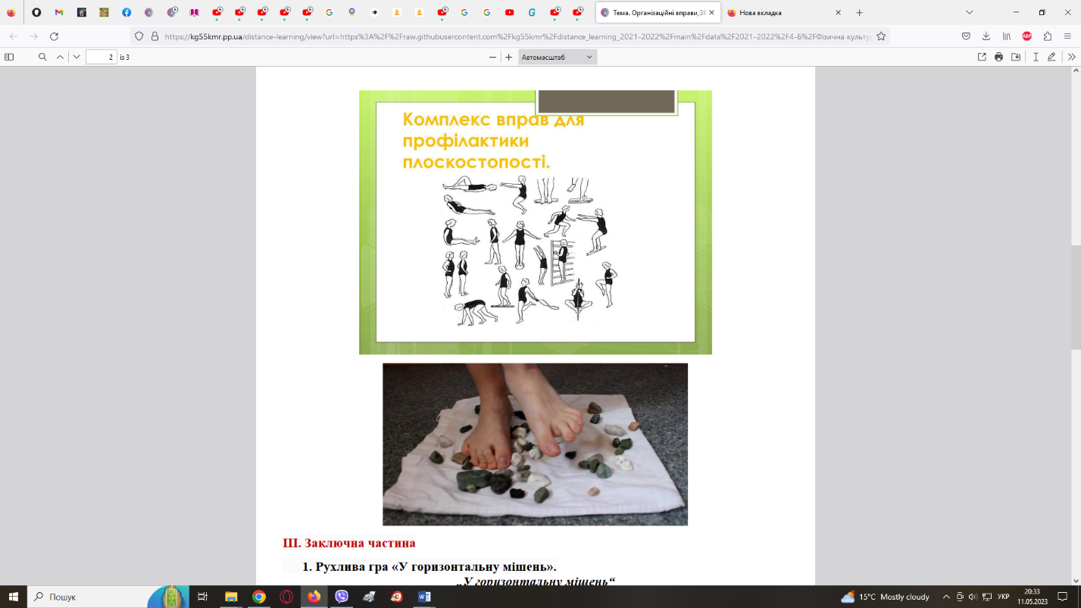

**4. Рухливі ігри «Танцювальна фігура, замри!», «У горизонтальну мішень!».**

**Правила гри: «Танцювальна фігура, замри!»**

Кількість гравців: будь - яка. Ведучий стоїть спиною до гравців і вимовляє слова:

*«Весело ляскаємо - раз.*

*Здорово стрибаємо - два.*

*Крутимся, крутимся - три.*

*Танцювальна фігура замри».*

Гравці в цей час плескають у долоні, стрибають, кружляють, а потім завмирають на місці в танцювальній позі. Ведучий повертається і вибирає на своє місце того, чия танцювальна фігура йому сподобалася.

**Другий варіант:** замість слів ведучого звучить музика - діти танцюють. Музика переривається, ведучий обирає нового ведучого.

**Правила гри: «У горизонтальну мішень»**

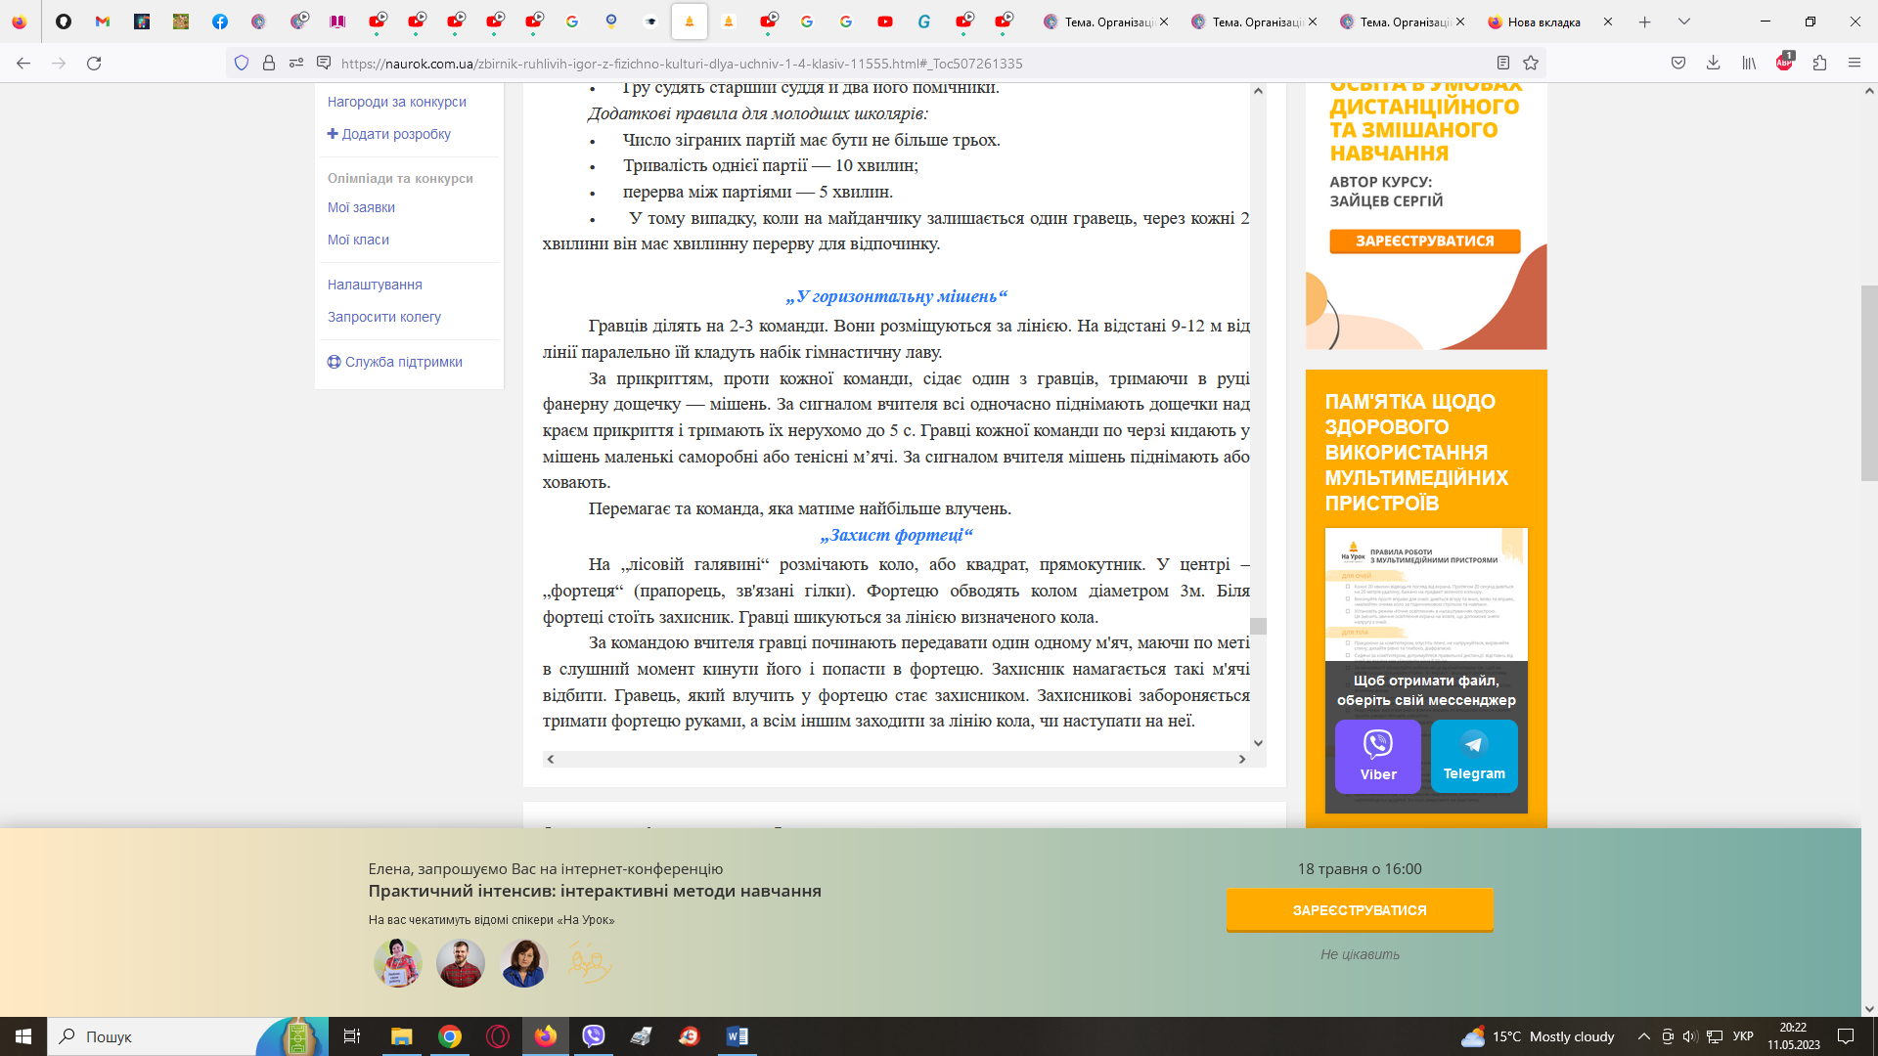

**5. Руханка.**

[***https://www.youtube.com/watch?v=CqOr8xqBiK4***](https://www.youtube.com/watch?v=CqOr8xqBiK4)

***Бажаю гарного настрою та міцного здоров’я!!!***